***Практическая работа №5.***

***ФИО: Гришин Андрей Валерьевич***

***Группа: ИКБО-11-22***

Данный отчет должен содержать скриншоты выполнения работы (замените скриншотом слово <..скриншот..> в соответствующем пункте).

На **ВСЕХ** скриншотах, которые вы делаете, должно быть видно ваше ФИО и группу (для этого откройте блокнот и запишите их там), текущую дату и время и номер ВМ.

*Задание 1: добавление компьютера в домен, настройка групповой политики*

1. Подключение компьютера к домену

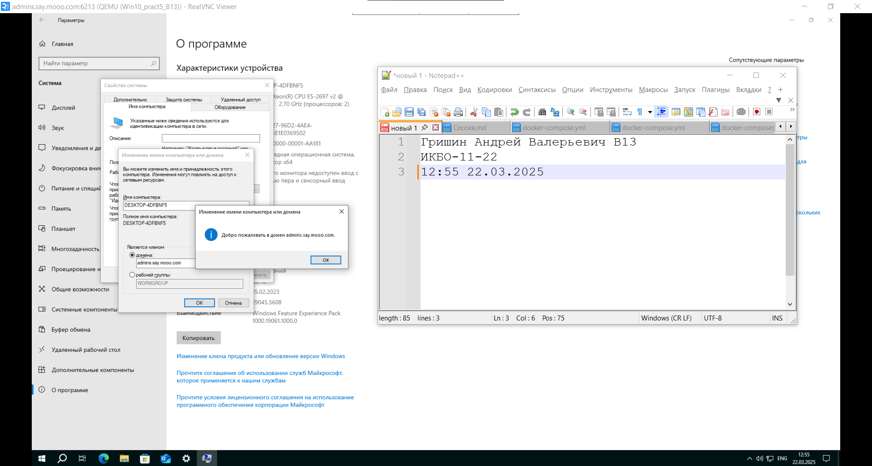

1. Установка компонент

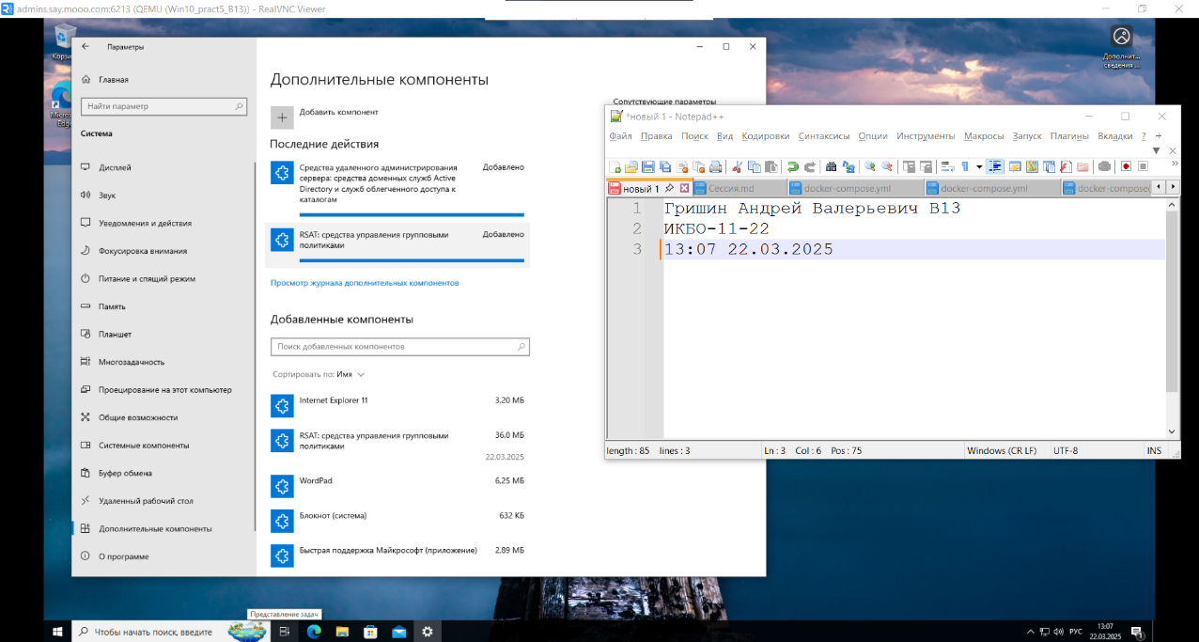

1. Добавленный пользователь

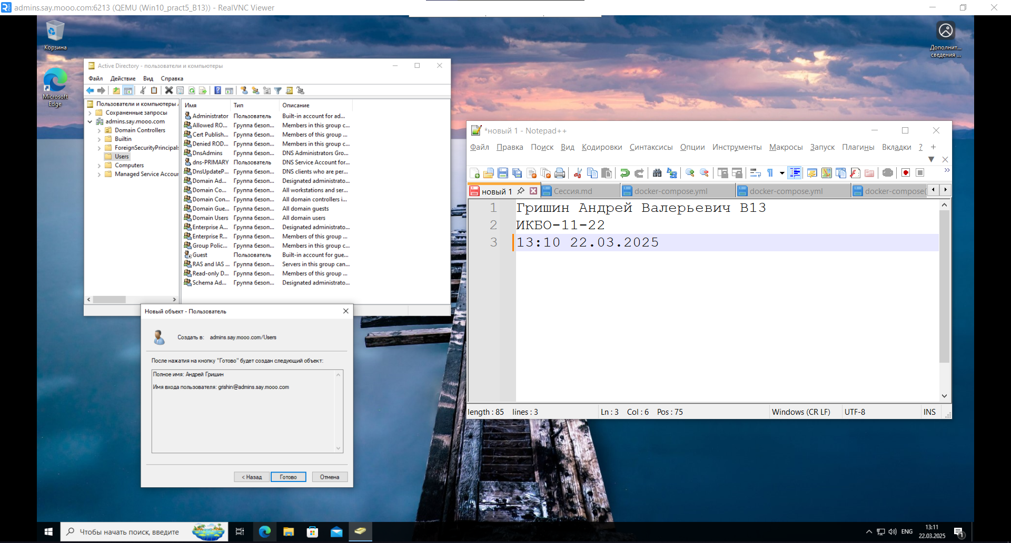

1. Отключение обновлений

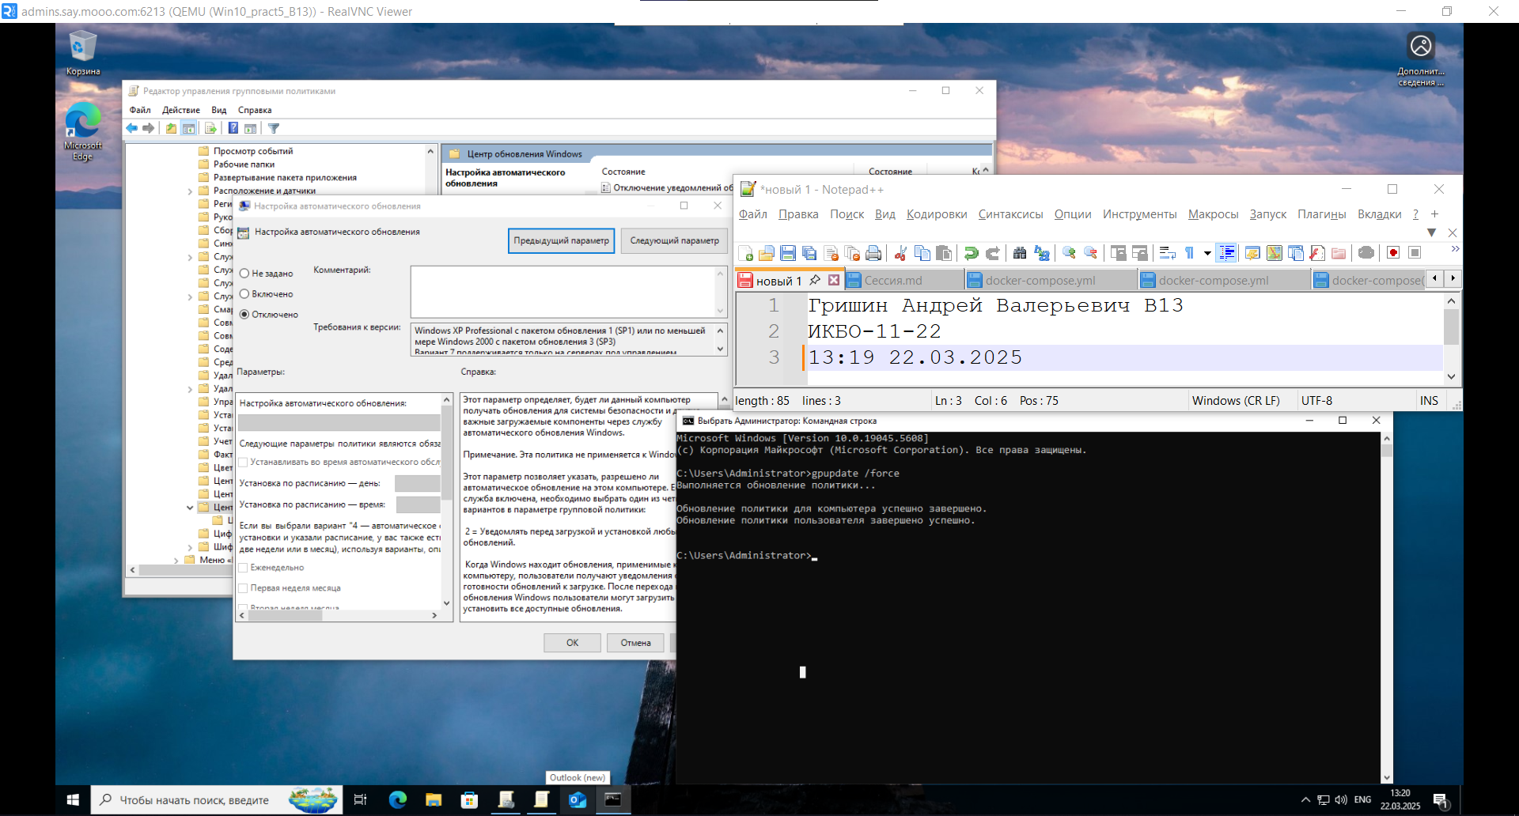

1. Изменение обоев рабочего стола для всех пользователей

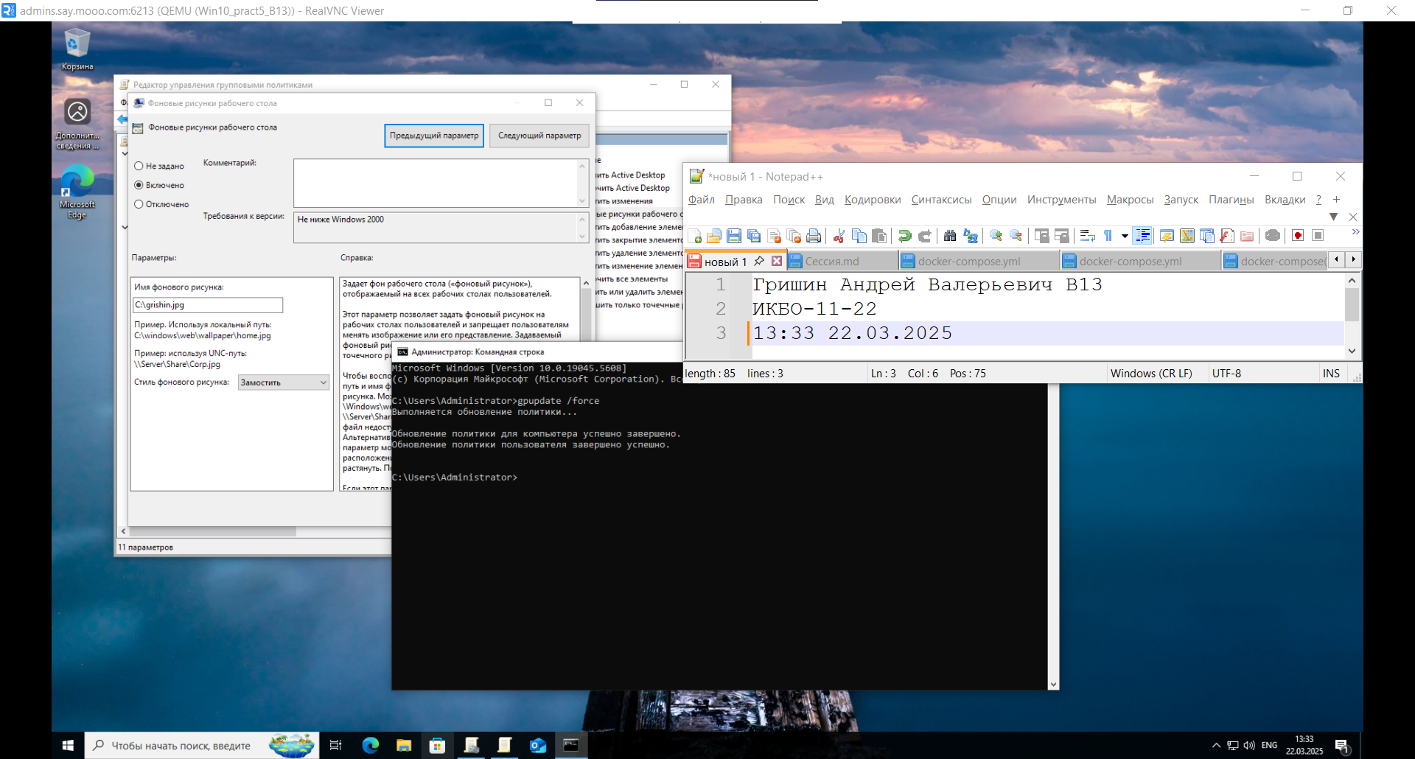

1. Установка браузера Mozilla Firefox

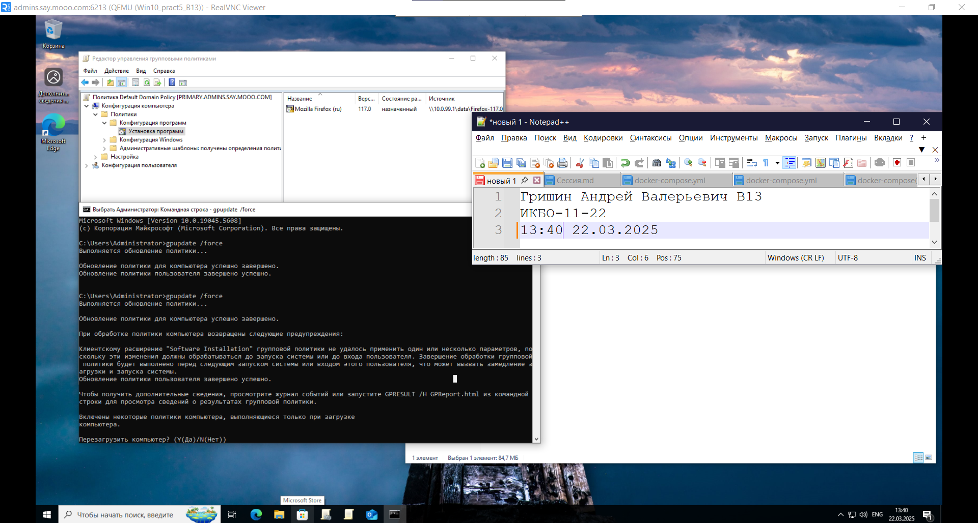

1. Проверка изменения фона рабочего стола и установки браузера для созданного пользователя

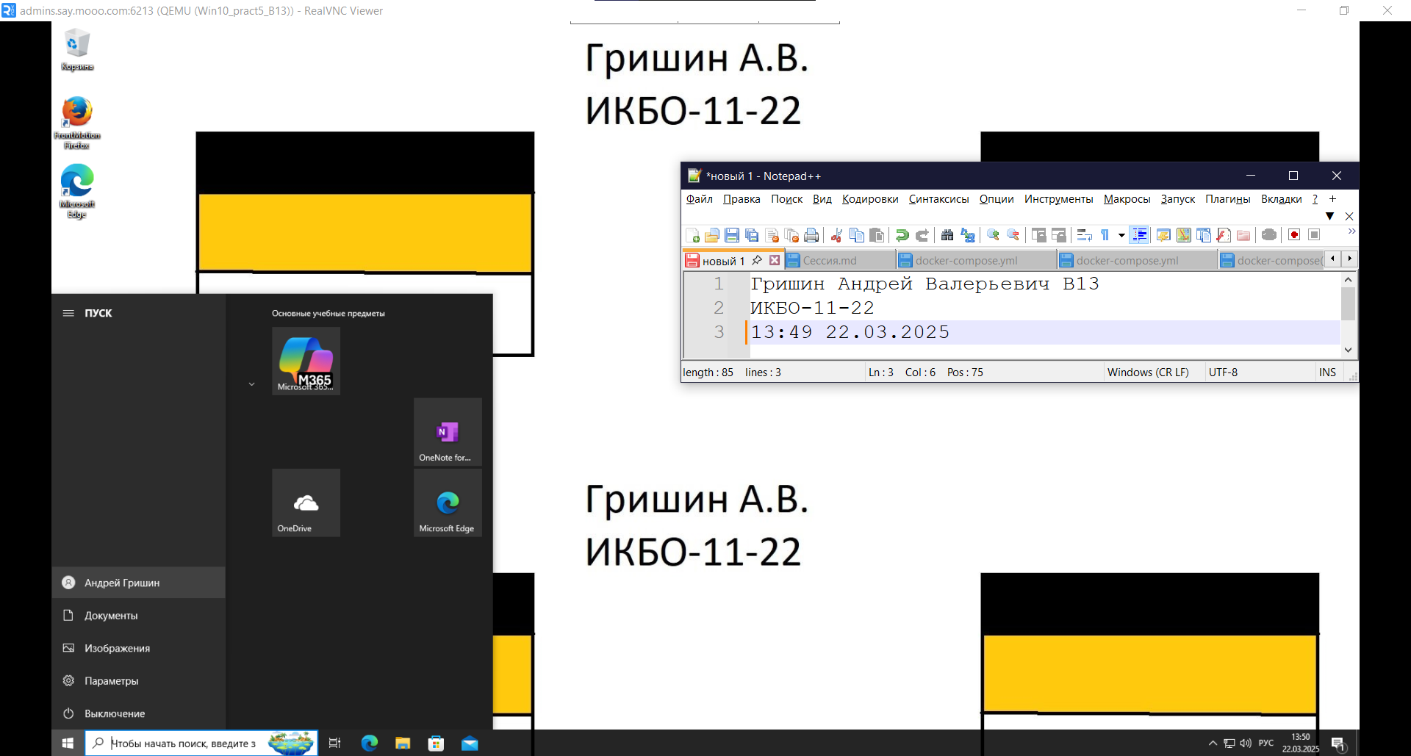

1. Проверка изменения фона рабочего стола и установки браузера для администратора домена

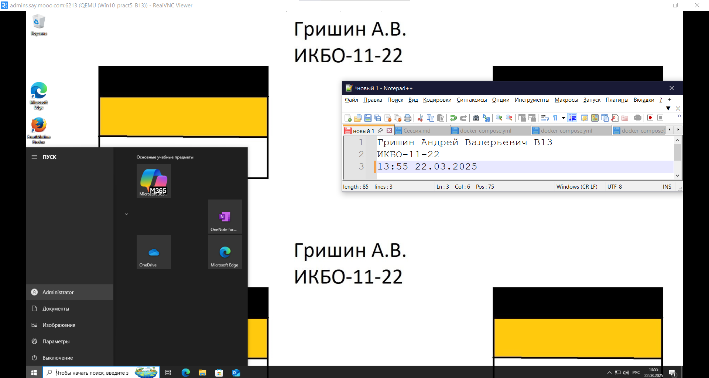

1. Результат работы rsop.msc

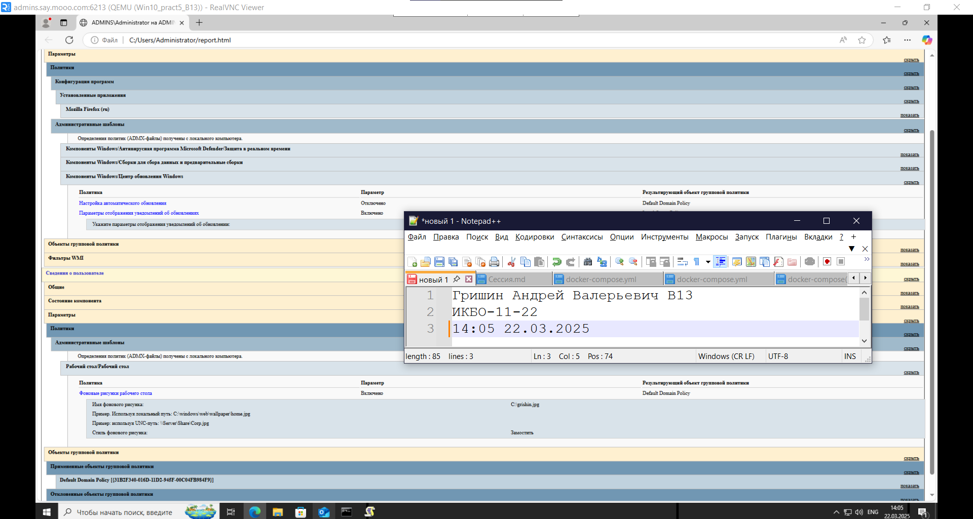

**Не забудьте выключить виртуальную машину после себя (Пуск – Завершение работы)**